- La revolución industrial generó una ola de empresas nuevas, todas con el objetivo de aprovechar las nuevas tecnologías para la producción en masa. Con el movimiento del trabajo individual a organizaciones más complejas, el surgimiento de nuevas maneras de entender las nuevas estructuras productivas fue algo necesario para solucionar los problemas a los que se enfrentaron las nuevas organizaciones.
- La principal diferencia de ambos fue el enfoque. Taylor entendió que era la buena capacitación y organización de los empleados. Se centró en la división del trabajo, la especialización del mismo, la descomposición de tareas complejas en más simples, la preparación tanto del obrero como del capataz, y la coordinación entre ambos para que se realice el trabajo. Fayol, por otra parte, se centró mucho más en la administración y en su organización. Creía que las actividades de una empresa eran diversas y bien distinguibles, y que las funciones de la administración era fundamental, clasificando sus funciones y estableciendo principios con el objetivo de maximizar el rendimiento.
En ambos casos, se creía que la productividad de cada individuo se basa principalmente en la necesidad del dinero para la supervivencia, o dicho de otra forma, se basa en el miedo al hambre.
- Autoridad tradicional: Basada en las costumbres heredadas como medio de autoridad.
Autoridad Carismática: Basada en las cualidades personales del líder. Suele ser inestable y presenta problemas de sucesión.
Autoridad Racional-Legal: Normas legitimadas, reconocidas por la organización como una manera eficiente de hacer las cosas.
Merton cree que las disfunciones existen debido a consecuencias indeseadas de funciones latentes dentro de una organización. Provienen de los integrantes de la misma y, de no ser resueltas, generan apatía (el trabajo se reduce al mínimo requerido).
- Una empresa es definida como sistema debido a su estructura: No se trata de partes aisladas, sino de un conjunto de elementos que trabajan en conjunto para alcanzar un objetivo común.
Ejemplo real: YPF. Su actividad es considera una mezcla entre extractiva e industrial.
  - Extractiva: Se dedica a la exploración y extracción de recursos naturales no renovables (petróleo y gas) del subsuelo.
  - Industrial: Posee complejos industriales (refinerías) donde transforma ese petróleo crudo en subproductos como naftas, gasoil, lubricantes y productos petroquímicos.
- Áreas básicas de una empresa:
  - Operaciones técnicas. Fabricación, manipulación.
  - Operaciones comerciales. Compra, venta, permutas.
  - Operaciones de seguridad. Protección de empleados y recursos.
  - Operaciones de contabilidad. Inventario, balance, precio de costo, estadística, etc.
  - Operaciones administrativas. Organización, dirección, control.
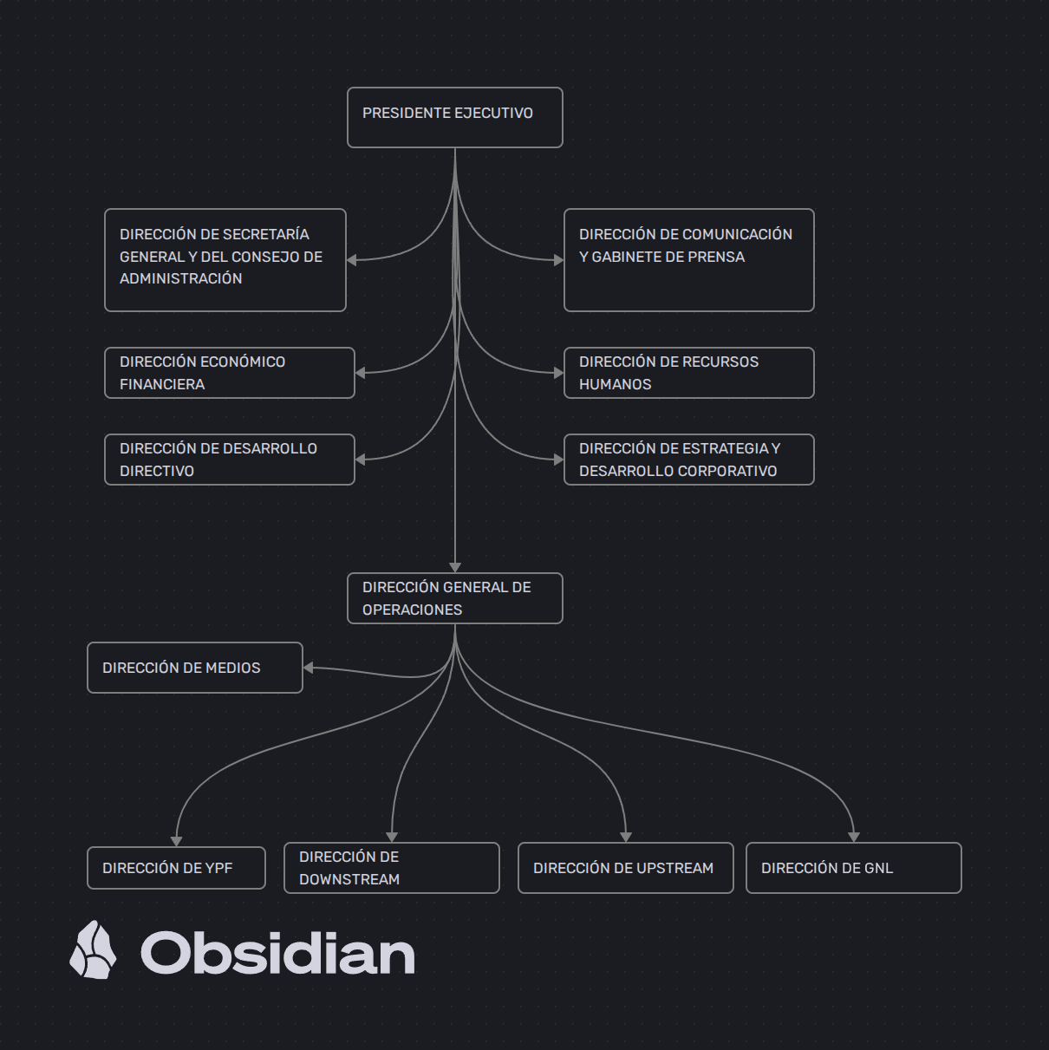
- Especialización vertical: división del trabajo en función del poder, la autoridad y la responsabilidad. A medida que la empresa crece, se forman nuevos niveles jerárquicos. Cadena de mando clara y, por lo general, piramidal.
Especialización horizontal: división del trabajo en tareas distintas dentro de un mismo nivel jerárquico. Menor énfasis en jerarquía y más en la departamentización. Los empleados suelen volverse expertos en funciones específicas.
- Poder: capacidad de obtener obediencia. Autoridad: aptitud para hacer cumplir las órdenes en forma voluntaria. La responsabilidad y la autoridad son dos conceptos diferentes: Mientras que es posible delegar la capacidad de mando a otros, no sucede lo mismo con la responsabilidad puesto que cada uno tiene la suya propia. Una persona con autoridad puede delegar ese mando a otras personas, pero sigue siendo el responsable de que el trabajo se haga en tiempo y forma.
- Maslow: Propone que la motivación surge a partir de satisfacer necesidades humanas (hambre, refugio, etc). Herzberg: La mayor motivación proviene de la satisfacción personal, logros y reconocimiento. La autorrealización y el placer de trabajar afecta profundamente a la productividad de cada empleado.
  - El estilo de liderazgo más efectivo es el que se involucra con los empleados.
- El hombre administrativo busca satisfacer porque desconoce las consecuencias de las decisiones que se tomen.
- En una empresa los empleados presentan claramente una apatía por el trabajo a realizar.
  - La escuela más probable es la administración científica debido al énfasis en el dinero como único remunerativo al trabajo, y el enfoque en trabajos repetitivos y monótonos, sin libertad creativa del personal. La falta de otros incentivos más allá de simplemente el dinero genera que los empleados se limiten a cumplir con lo mínimo requerido para cobrar su sueldo y evitar sanciones.
  - Una solución puede ser la creación de equipos más autónomos (Expansión horizontal). De esta manera, los empleados pueden establecer metas personales que le permitan tener un vínculo más personal con su trabajo.
Otra solución es fomentar logros individuales y recompensar el esfuerzo. Además, es fundamental establecer líderes que se comprometan e involucren activamente con los diferentes departamentos.
  - Lo que estamos haciendo es delegar la autoridad a los diferentes departamentos, en lugar de tener una jerarquía tan horizontal. Pasamos una mayor autonomía a los empleados, lo que genera una sensación de logro personal al tomar decisiones que afecten su trabajo.

